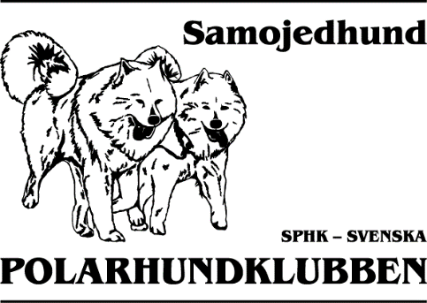***SPHK rasklubb för samojed inbjuder till officiell utställning   
för samojed***

***Söndagen den 19 september 2021***

Plats: Degeberga Stugby, Degeberga sydöst om Kristianstad i Skåne.

För stugbokning gå in på stugbyns hemsida: www.degebergastugby.se/

Finns även campingplats med tillgång till el både för vagnar, husbilar och tält.

**Söndag: Officiell utställning för samojed**

**Domare: Erna-Britt Nordin**

**Lördagen den 18 september arrangerar SPHK södra**

Officiell utställning för renrasiga polarhundar, se vidstående annons för information om denna.

***Det finns för den som vill, möjlighet till körning i kuperad terräng i närheten av stugbyn. Tidigare år körde vi med både fyrhjuling och kickbike.***

**På lördagskvällen ordnar förhoppningsvis några eldsjälar mat till självkostnadspris annars catering.   
Vi håller till i samlingslokalen som finns i stugbyn om Covid-19 läget så tillåter.**

**Sista anm.dag till samojedutställningen är den 23 augusti, efteranmälan i mån av plats till förhöjd avgift 30 augusti.**

Bindande anmälan(dvs har man anmält ska anmälningsavgift betalas) görs på SKK:s tävlingsanmälan till:

*Christina Bjerstedt Ohlsson*

*Färlövsvägen 98*

*291 93 Önnestad*

eller via e-post christina@swedsams.se

Nummerlappar och PM kommer endast att skickas ut via mail, kan ni inte skriva ut så fixar vi

nummerlappen på plats.

**Anmälningsavgift inbetalas till SPHK-samojeds pg. 23 83 54-5**

**t.o.m 23/8 24/8 – 30/8**

Valpklass 4-6, 6-9 mån 200 kr 300 kr

Junior- unghund- bruks- öppen- och championklass 380 kr 480 kr

Veteranklass > 8 år 200 kr 300 kr

Veteranklass över 10 år GRATIS GRATIS

**Flerhundsrabatt** Gäller endast **officiella** klasser, dvs gäller **ej** valpar och veteraner. Gäller **endast** t.o.m måndagen 23/8. Efter 2 fullbetalande hundar i officiell klass reduceras priset till 200 kr per hund, vid anmälan av samma ägare.

OBS!

Hund, vars ägare är bosatta i Sverige skall vara registrerade i SKK. Obligatoriskt medlemskap i SPHK i *officiella* klasser enligt SKK:s regelverk.

Medtag giltigt medlemskort i SPHK till utställningen. Gäller ej valpklass som är inofficiell.

För utlandsägd hund måste kopia av stamtavlan mailas till christina@swedsams.se

**Upplysningar** via e-mail christina@swedsams.se eller per telefon 0709-367188

***med reservation för ev domarändring***  
  
**Priser och hjälp med arrangemanget mottages tacksamt. Fodersponsor: Royal Canin**

**VÄL MÖTT!!!!!!**